ФИЗИКА

Билет №000

Образец

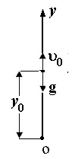
Задача 1. С балкона вертикально вверх брошен мяч с начальной скоростью
υ₀ = 8 м/с. Через t = 2 с мяч упал на Землю. Определите высоту балкона над Землей? Принять g = 10 м/с².
Решение. Приведем рисунок, поясняющий условия задачи. За начало отсчета выберем точку O на поверхности Земли. Рассматривая мяч как материальную точку, запишем закон движения материальной точки в проекциях на ось Oy

. (1)
Учитывая, что при падении на Землю координата y = 0, представим уравнение (1) в виде
. (2)
Решая уравнение (1) относительно h₀ и подставив численные значения, найдем
(м).
Задача 2.Начальная кинетическая энергия E_{к0} мяча массой m = 0,25 кг, подброшенного вертикально вверх с поверхности Земли, равна 49 Дж. На какой высоте h его кинетическая энергия будет равна потенциальной? Потенциальную энергию на поверхности Земли считать равной нулю. Сопротивление воздуха не учитывать. Принять g = 9,8 м/с².
Решение. Систему «мяч − Земля» при отсутствии сил сопротивления можно считать консервативной. Для консервативной системы выполняется закон сохранения механической энергии, согласно которому:
E_{k0} = E_{kh} + E_{ph}, (1)
где E_{kh} и E_{ph} − соответственно, кинетическая и потенциальная энергия мяча на высоте h.
Так как по условию задачи E_{kh} = E_{ph,} то уравнение (1) можно представить в виде
E_{k0} = 2E_{ph}. (2)
Потенциальная энергия тела массой m на высоте h над поверхностью Земли определяется формулой
E_{p} = mgh. (3)
Подставив (3) в (2), приведем уравнение (2) к виду
E_{k0} = 2mgh. (4)
Решая уравнение (4) относительно h, найдем

10 (м).

Задача 3. Идеальный одноатомный газ при давлении p = 1 атм и температуре t₁ = 0° С занимает объем V =1 м³. Газ сжимают без теплообмена с окружающей средой, совершая при этом работу равную A = 150 кДж. Найдите конечную температуру газа.

Решение. Запишем первое начало термодинамики в виде
, (1)
где Q − количество теплоты, подведенное к системе, ΔU − изменение внутренней энергии системы, A − работа внешних сил над системой.
При адиабатном процессе Q = 0 и согласно уравнению (1) изменение внутренней энергии происходит только за счет совершения работы:
. (2)
Изменение внутренней энергии v молей идеального газа
, (3)
где T₂ − конечная температура газа.
Для нахождения температуры T₂ выразим число молей газа v из уравнения Клапейрона−Менделеева
pV = vRT₁ ⇒ (4)
Решая систему уравнений (2) − (4) относительно T₂, найдем
546 (K).

Задача 4. Электроны, ускоренные разностью потенциалов U = 1 кВ, влетают в электрическое поле отклоняющих пластин параллельно им, а затем попадают на экран, расположенный на расстоянии s = 0,02 м от конца пластин. На какое расстояние h (в миллиметрах) сместится электронный луч на экране, если на пластины, имеющие длину l = 0,05 м и расположенные на расстоянии d = 0,01 м одна от другой, подать напряжение U_{o} = 100 В? Поле в пространстве между пластинами считать однородным. Влиянием гравитационного поля пренебречь.

Решение. Приведем поясняющий рисунок. Подчеркнем, что в пространстве между пластинами электрон движется с ускорением а, а вне пластин – равномерно. По формулам для равноускоренного и равномерного движения запишем

(1)
где
. (2)
Используя (2), приведем уравнение (1) к виду
(3)
По второму закону Ньютона
(4)
В соответствии с принципом независимости движения время движения электрона в горизонтальном направлении равно времени движения по вертикали. Поэтому
(5)
При ускорении электрона разностью потенциалов U , электрон приобрел кинетическую энергию
⇒ (6)
Решая систему уравнений (3) − (6) относительно h, найдем

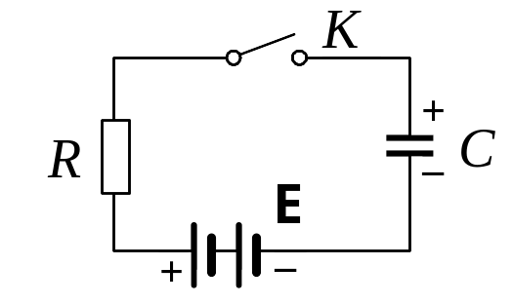
Задача 5. Конденсатор емкостью С = 100 мкФ, предварительно заряженный до разности потенциалов U = 100 В, подключают через резистор R к батарее с ЭДС Е = 300 В и пренебрежимо малым внутренним сопротивлением источника тока, как показано на рисунке. Какое количество теплоты Q выделится в резисторе за время полной зарядки конденсатора?

Решение. Конденсатор за время полной зарядки зарядится до напряжения, равного ЭДС Е источника тока. По закону сохранения энергии
A = W₂ – W₁ + Q, (1)
где A – работа источника тока, W₁ – энергия конденсатора, заряженного до напряжения U, W₂ – энергия конденсатора, заряженного до напряжения, равного ЭДС Е источника тока, Q – количество теплоты, которое выделится в резисторе за время полной зарядки конденсатора

Величины заряда q₀ конденсатора при разомкнутом ключе K и q после полной зарядки конденсатора соответственно равны:
q₀ = CU; q = CE. (2)
Работа, которую совершает источник тока при зарядке конденсатора,
A = E(q – q₀). (3)
Энергия заряженного конденсатора определяется формулой
W₂ = q²/(2C) = CE²/2. (4)
Используя уравнения (2) – (4), представим (1) в виде
. (5)
Решая систему уравнений (2), (5) относительно Q, найдем
.

